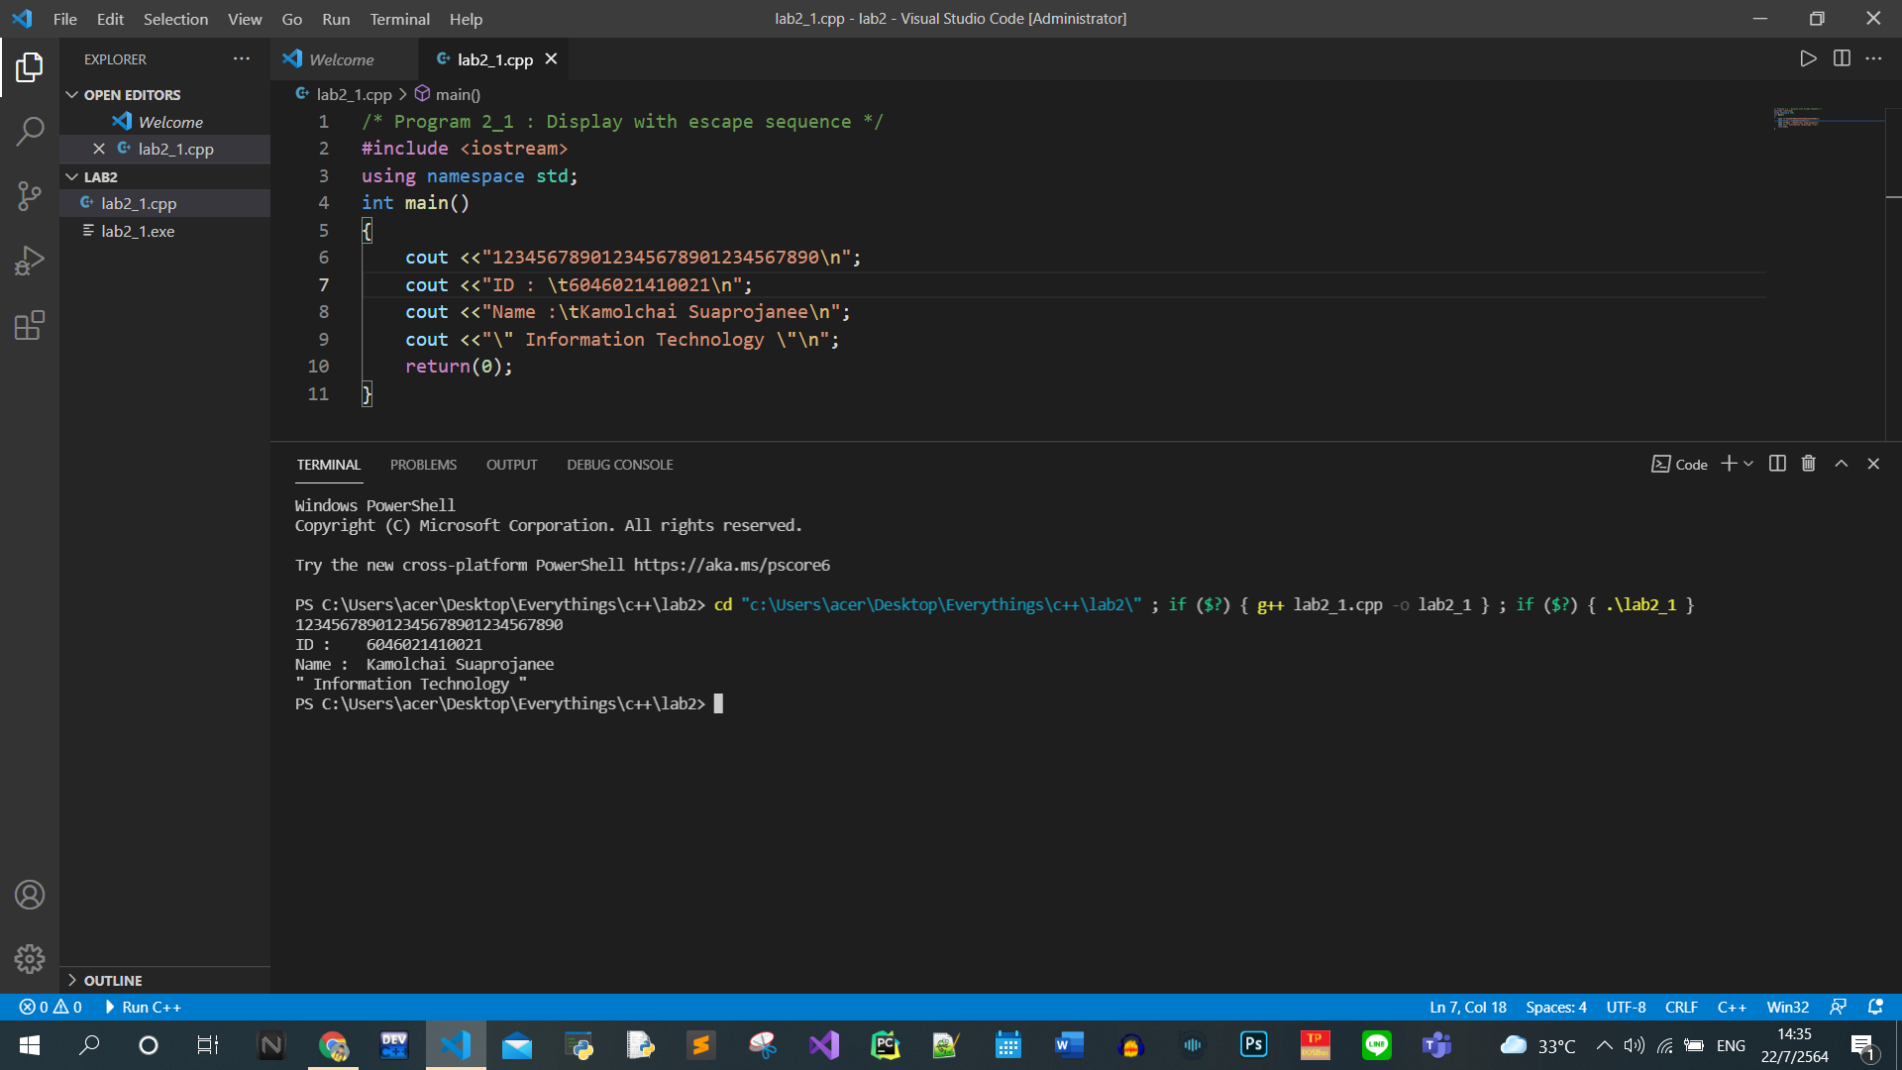**Lab 2_1 โปรแกรมแสดงข้อความด้วยการใช้งานอักขระพิเศษ**

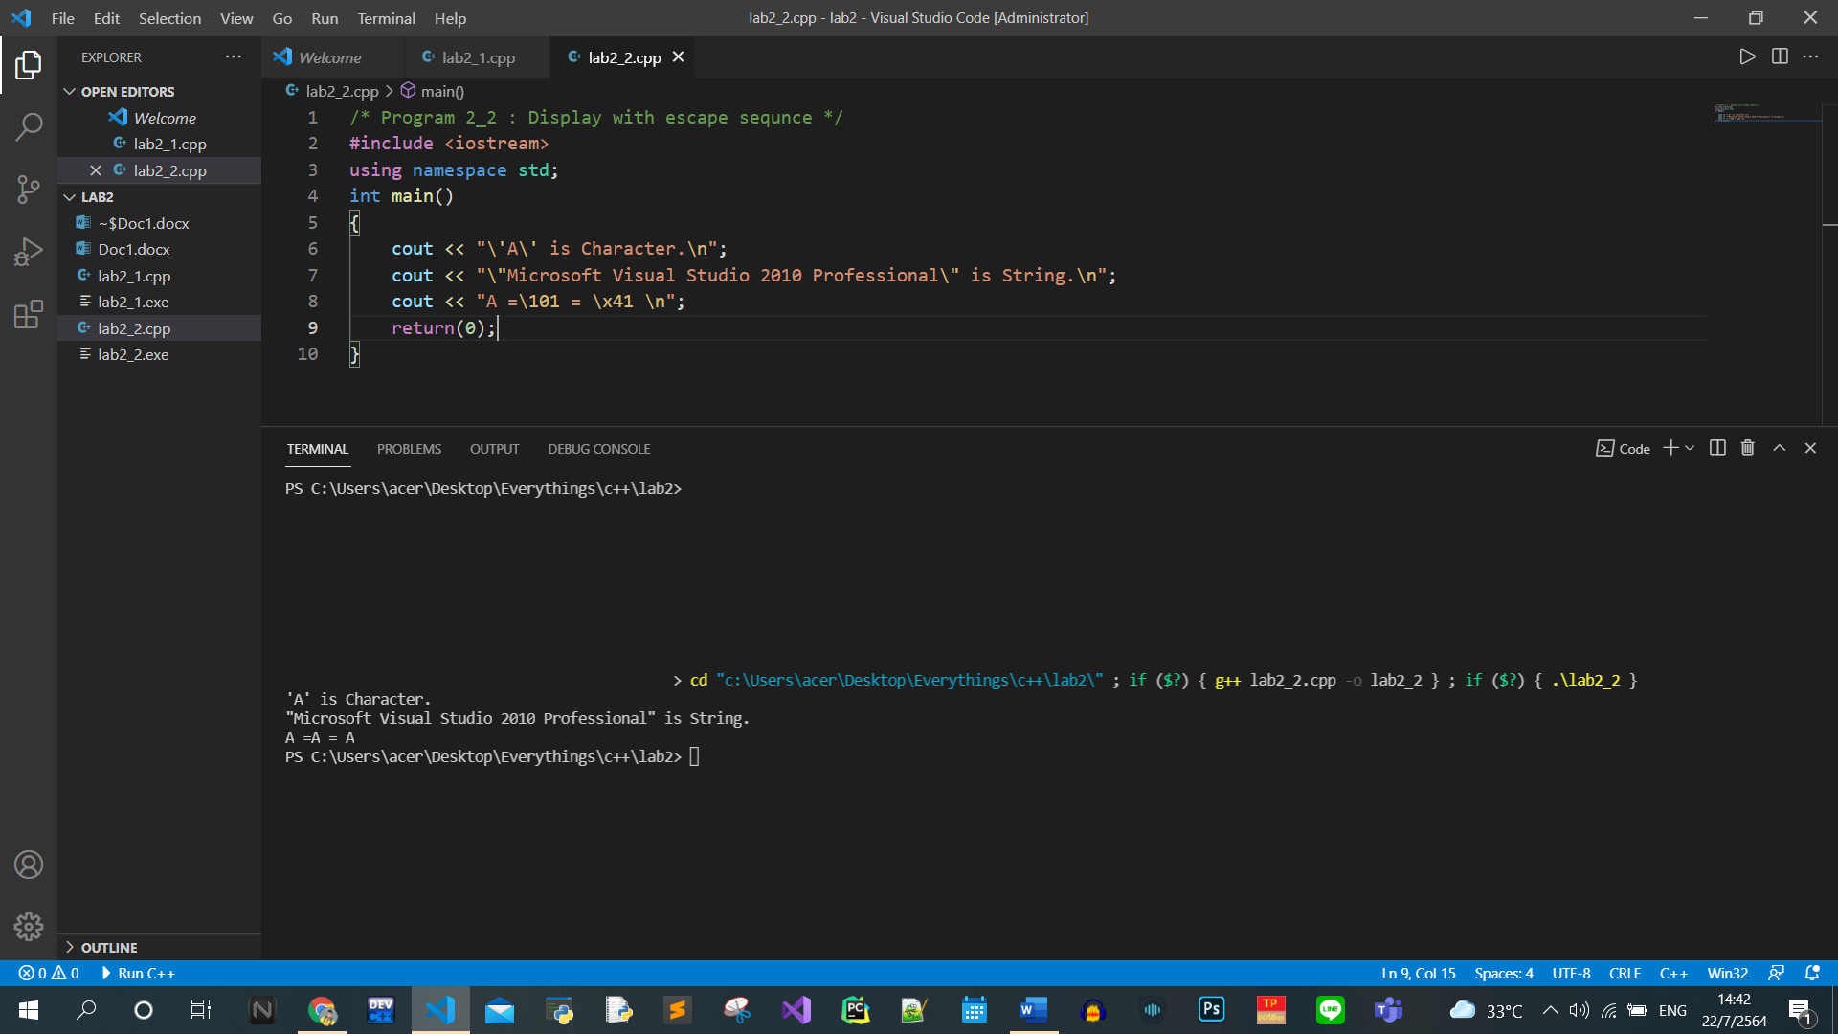**Lab 2_2 โปรแกรมแสดงข้อความด้วยการใช้งานอักขระพิเศษ**

**Lab 2_3 โปรแกรมแสดงข้อมูลการใช้หน่วยความจาของชนิดข้อมูลต่างๆ โดยใช้คาสั่ง sizeof**

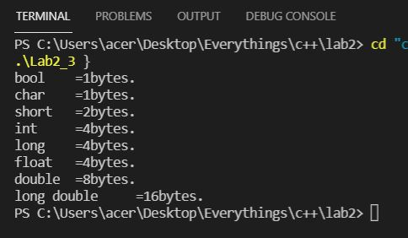

**Lab 2_4 โปรแกรมแสดงขอบเขตค่าของชนิดข้อมูลจานวนเต็ม โดยใช้ตัวแปรในไฟล์ limits.h**

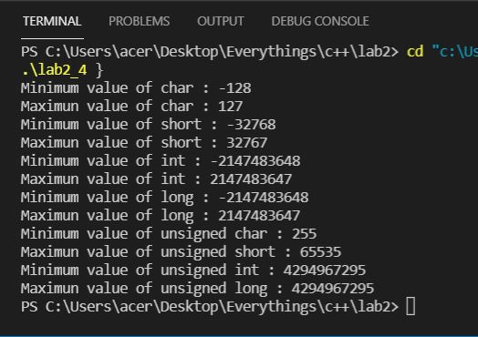

**Lab 2_5 โปรแกรมแสดงข้อมูลค่าคงที่ของเลขฐานต่างๆ**

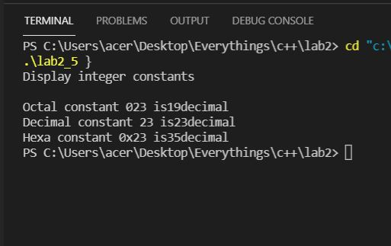

**Lab 2_ 6 โปรแกรมแสดงข้อมูลของค่าคงที่ทศนิยมในรูปแบบต่างๆ**

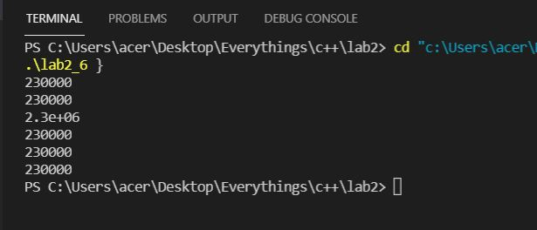

**Lab 2_7 โปรแกรมแสดงค่าของตัวแปรที่ยังไม่ได้กาหนดค่าเริ่มต้น**

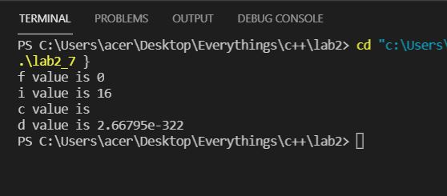

**Lab 2_8 โปรแกรมแสดงค่าของตัวแปรที่กาหนดค่าเริ่มต้นแล้ว**

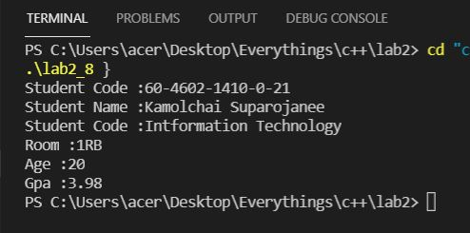

**Lab 2_9 โปรแกรมแสดงการรับค่าข้อความ**

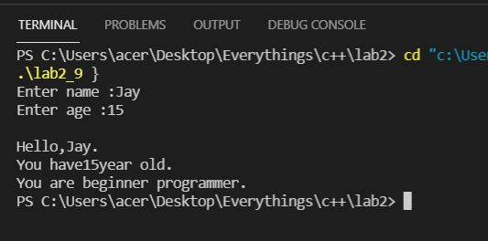

**Lab 2_10 โปรแกรมแสดงการบวกค่าตัวเลข 2 ค่า**

